PROYECTO SALON 3 PISO

FRANCISCO JAVIER MORENO SOTO
e-mail: fm061517@ingenieria.sanmartin.edu.co
cod 061517

RESUMEN: El documento contiene como se realiza un registro, y creación de una cuenta en GitHub.

INTRODUCCIÓN

GitHub es una plataforma de desarrollo desarrollo colaborativo de software para alojar proyectos utilizando el sistema de control de versiones Git.

GitHub

GitHub aloja un repositorio el cual puede brindar herramientas utilies para trabajos en equipos, dentro de un proyecto.

Para crear una cuenta GitHub vamos a seguir los siguientes pasos:

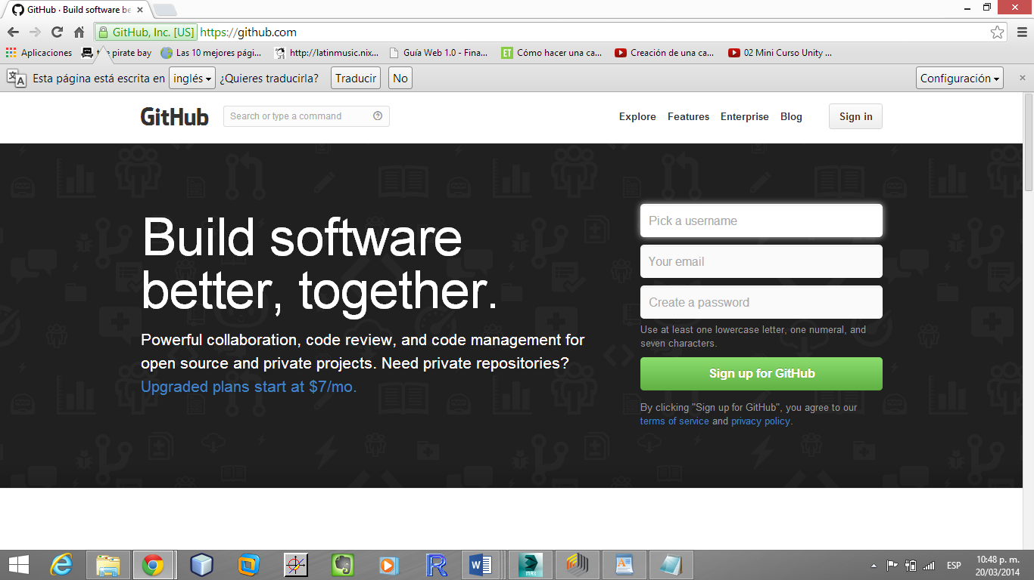
- Entrá a GitHub. https://github.com/

- Dar clik en sign up GitHub

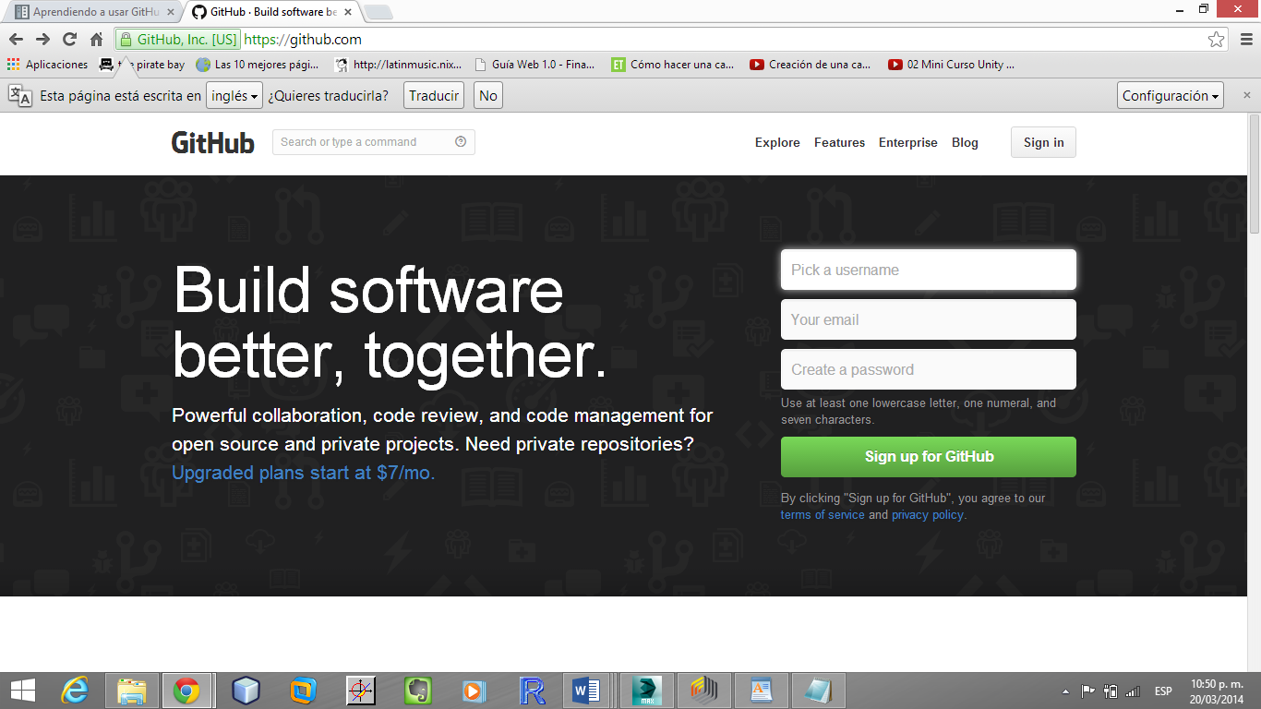

- Ingresar datos solicitados

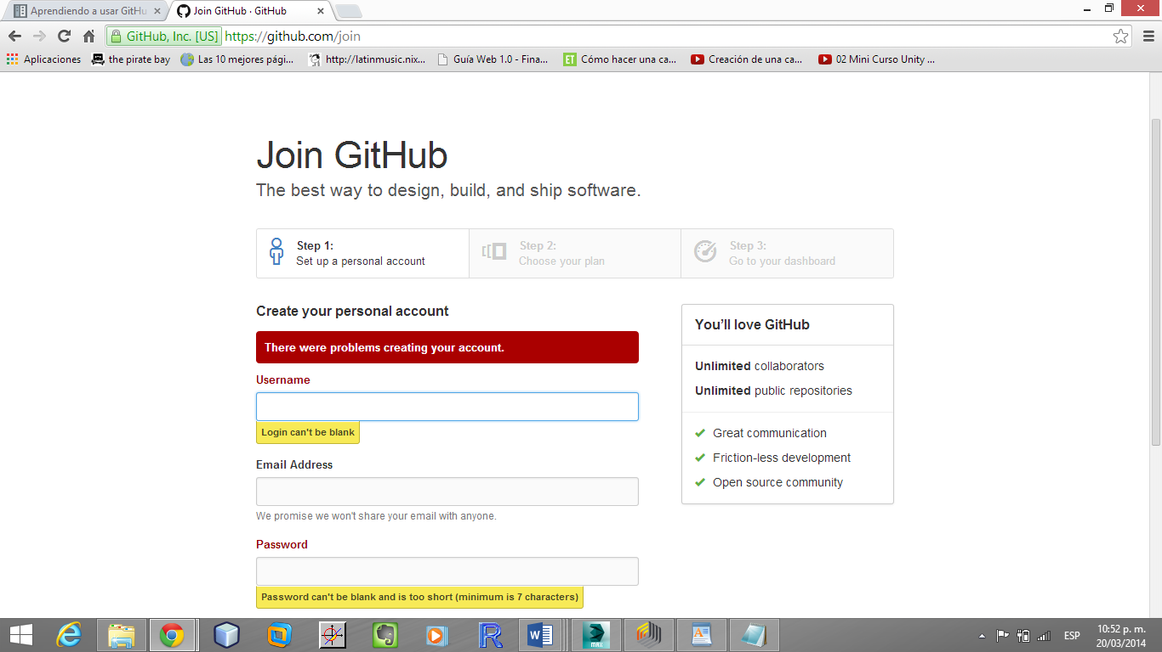
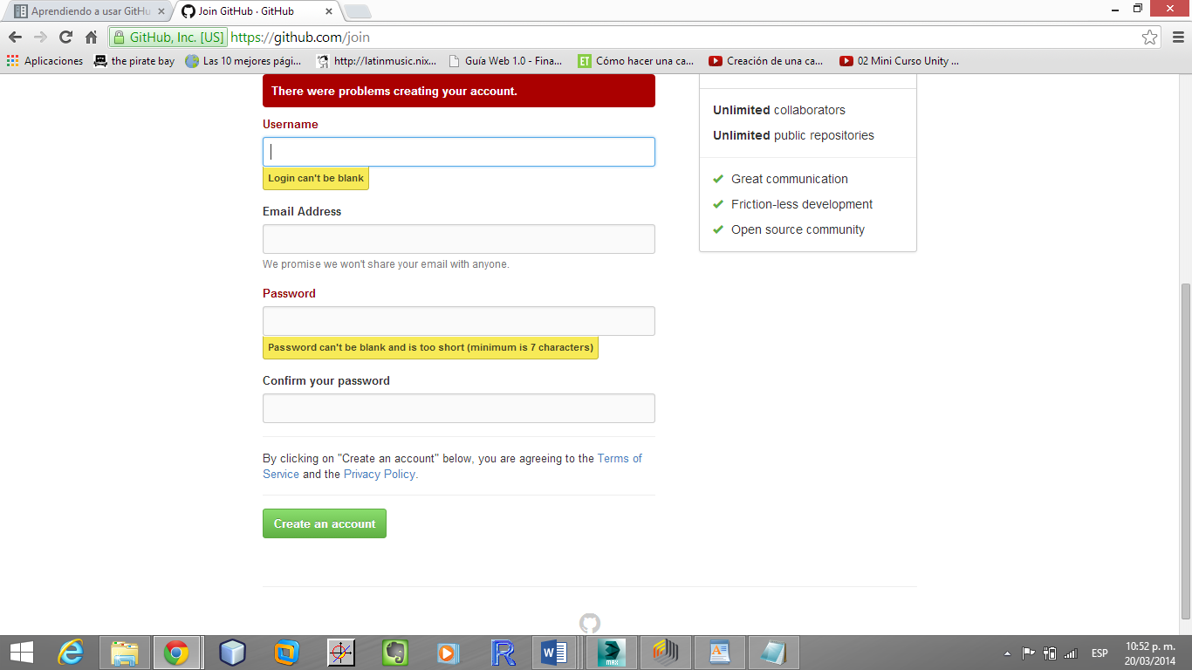

- En este caso le damos click al link de free para tener acceso a GitHub de forma gratuita.
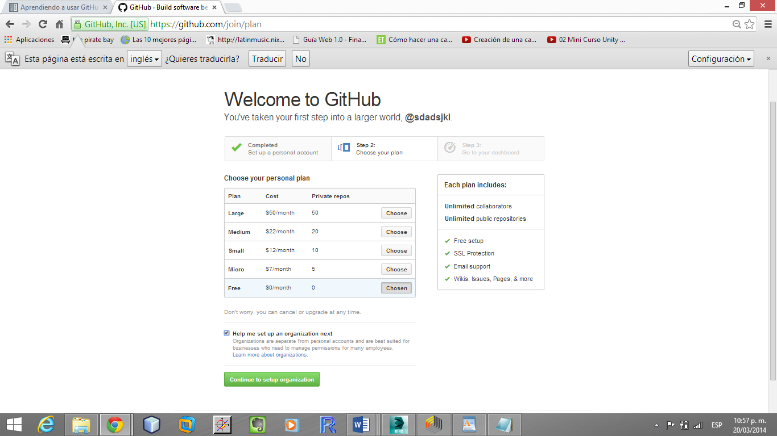

- Ya ingresando al panel de GitHub podemos crear repositorios, los repositorios personales o compartidos.

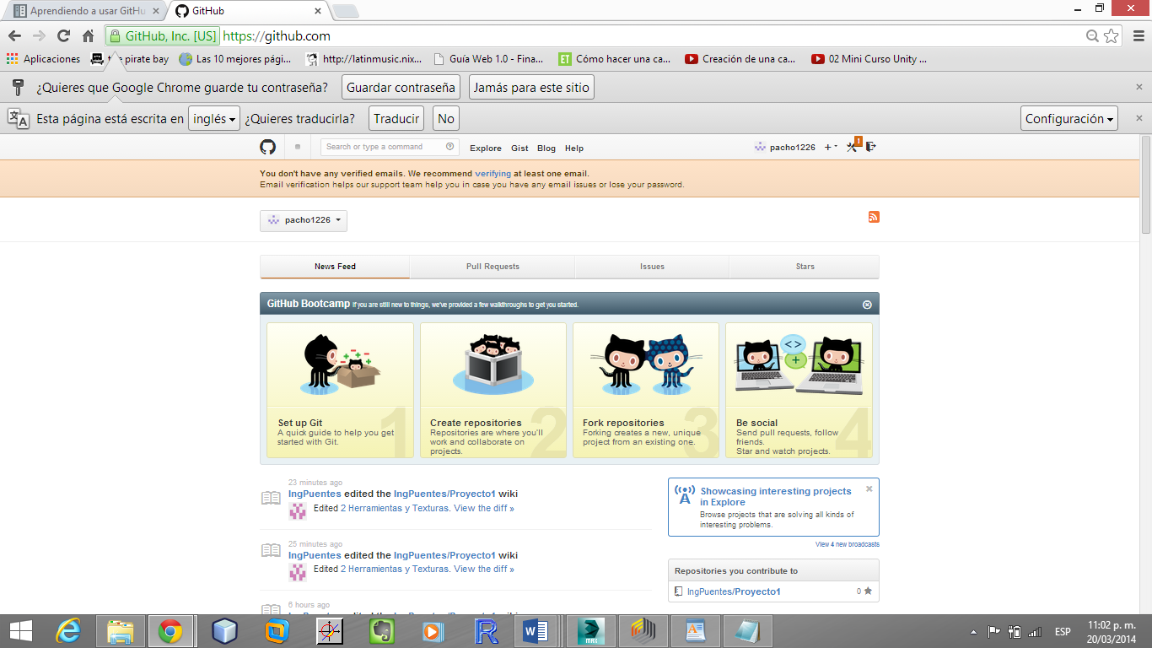

Repositorios compartidos

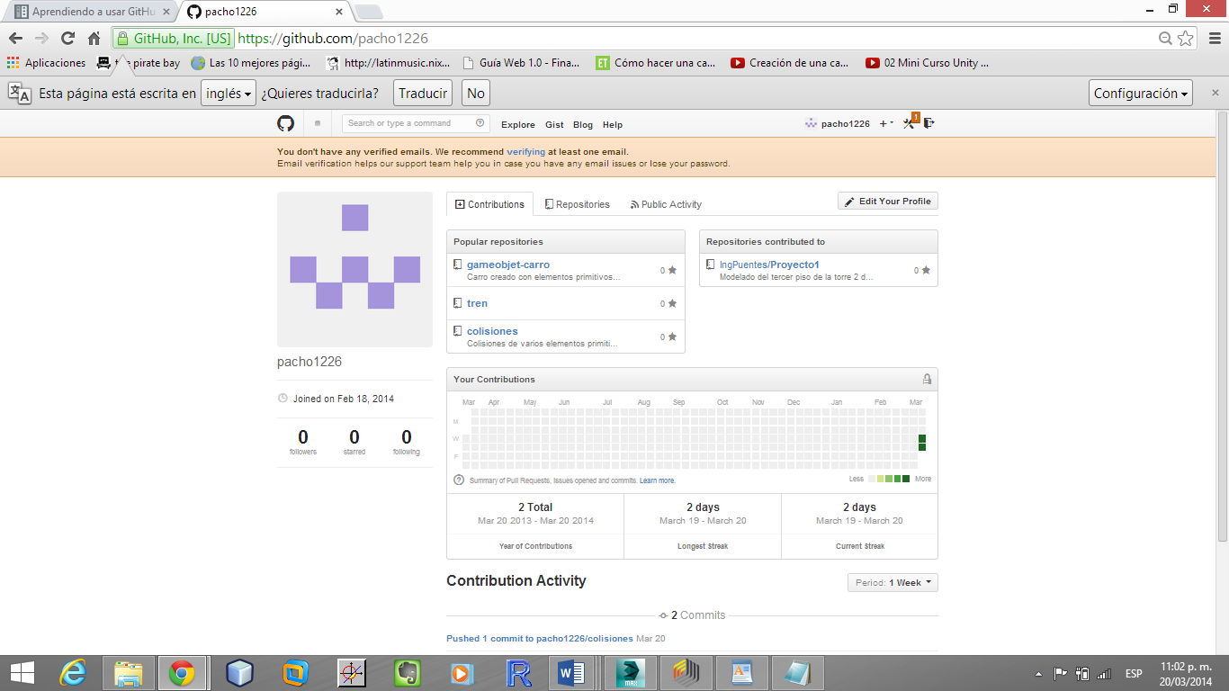

Repositorios Personales

Referencias.

https://github.com/

